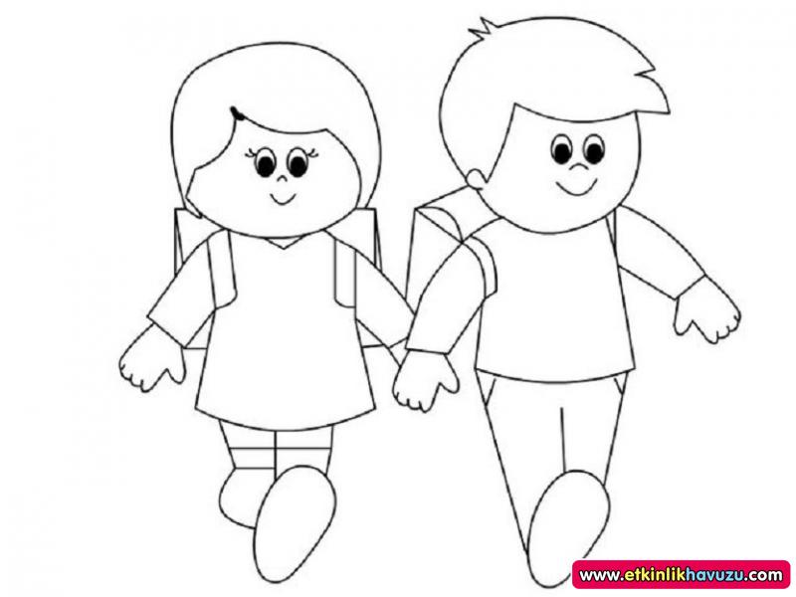
Ali ile Ela el ele.
Lale ile Ali el ele.
Talat ile Ali atla.
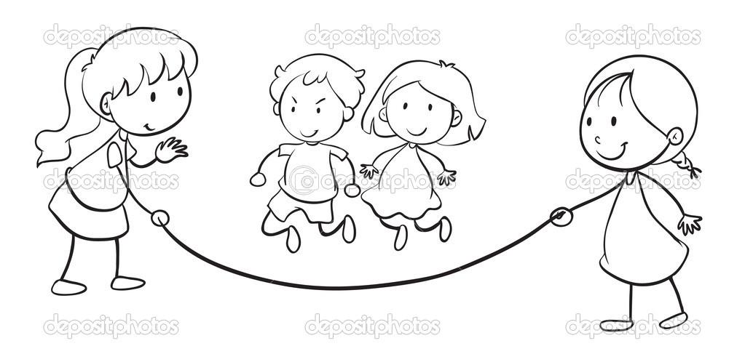
Ali ile Lale atla.
Ali ile Atilla atla.
Teli al atla.
Talat ile atla.
El ele teli atla.
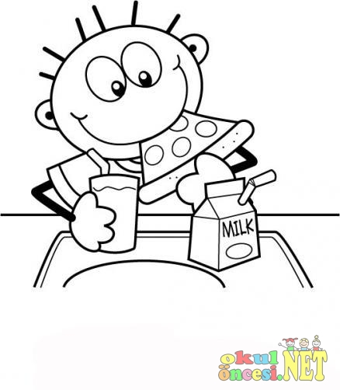
Ali eti al.
Atilla eti elle.
Atilla eti telle.
Tat eti tat.
Ali eli etli.
Atilla eti tat.
Atilla eti ilet.
Atilla eti itele.

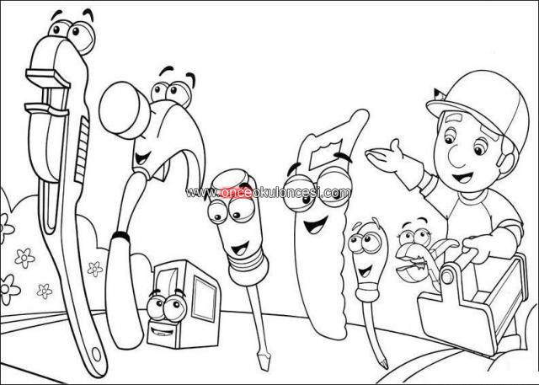
A a a Ali.
Ali teli itele.
Atilla teli it.
Ali, teli eli ile itti.
Ali teli Talat'a itti.
Atilla teli ilet.

Ali aileli.
Lale aileli.
Ela aileli.

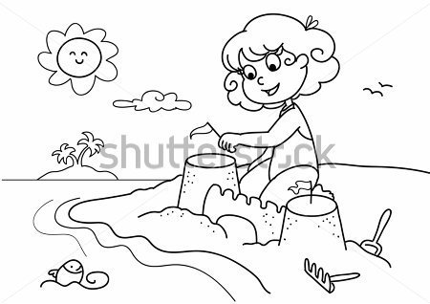
Aile tatili,aile tatili.
Tatil Lale tatil.
Laleli tatil,aileli tatil.
Tel Talat a ait.

